**医疗机构申请执业登记注册书**

设置单位（人） （章）

组 建 负 责 人 （章）

登 记 号

□□□□□□□□□□□□□□□□□□□□□□

(医疗机构代码)

申请日期 年 月 日

批准文号 澄卫医字（ ）第 号

**中华人民共和国卫生和计划生育委员会制**

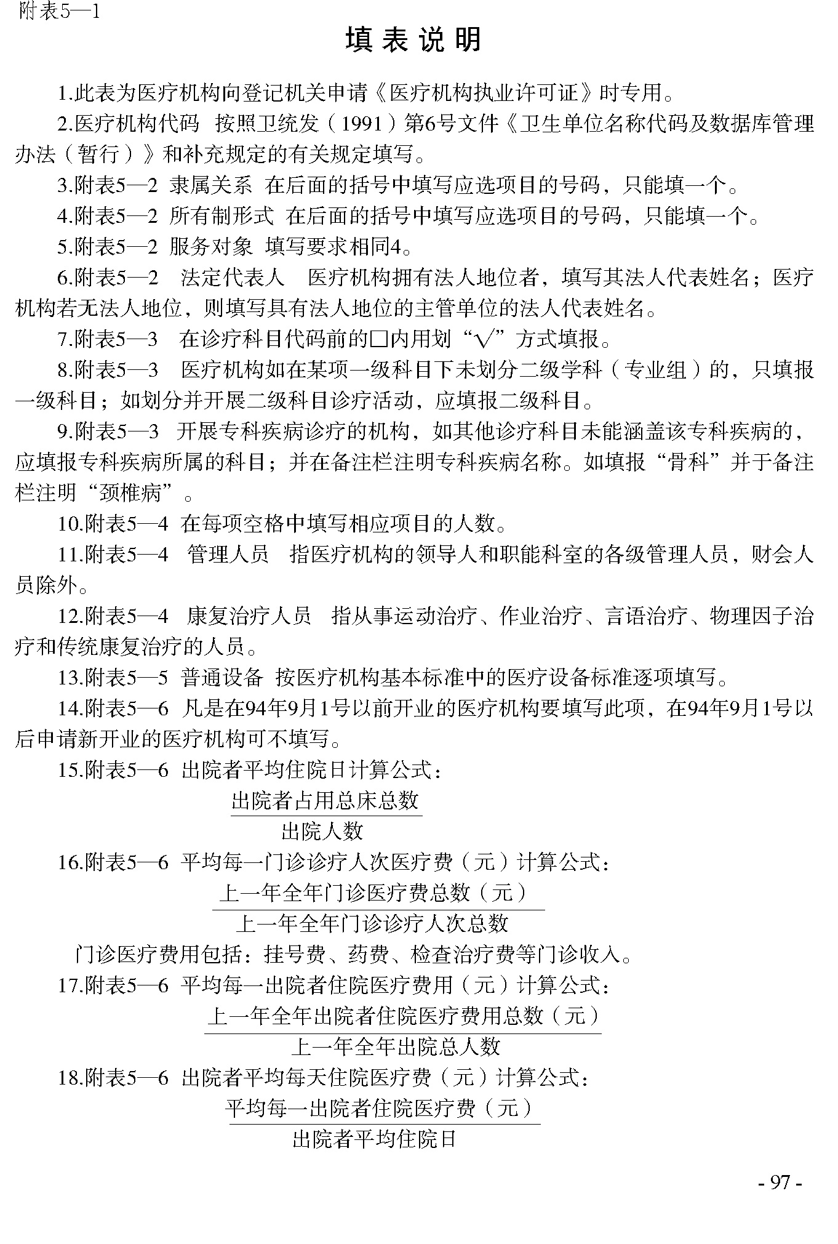**医 疗 机 构 简 况**

|  |  |  |  |  |  |  |  |  |  |  |  |
| --- | --- | --- | --- | --- | --- | --- | --- | --- | --- | --- | --- |
| 医疗机构名称 | | | | | | | | | 开业日期 年 月 | | |
| 登记号(医疗机构代码) □□□□□□□□□□□□□□□□□□□□□□ | | | | | | | | | | | |
| 所有制形式 ⑴全民 ⑵集体 ⑶私人 ⑷中外合资 ⑸其它 （ ） | | | | | | | | | | | |
| 隶属关系 ⑴中央属 ⑵省、自治区、直辖市属 ⑶直辖市区、省辖市、地区(盟)属 ⑷省辖市区、地辖市属 ⑸县(旗)属 ⑹街道办事处属 ⑺乡(镇 )属 ⑻村属 ⑼其它 （ ） | | | | | | | | | | | |
| 主管单位名称 江阴市卫生和计划生育委员会 | | | | | | | | | | | |
| 服务对象 ⑴社会 ⑵内部 ⑶境外人员 ⑷社会+境外人员 （ ） | | | | | | | | | | | |
| 医疗机构地址 | | | | | | | | | | | |
| 电话 | | 传真 | | | | | | 邮政编码 □□□□□□ | | | |
| 法定代表人 | 姓名 性别□男□女 | | | | 主要负责人 | | 姓名 性别□男□女 | | | | |
| 出生年月 专业 | | | | 出生年月 专业 | | | | |
| 职务 职称 | | | | 职务 职称 | | | | |
| 最高学历 | | | | 最高学历 | | | | |
| 身份证号： | | | | 身份证号： | | | | |
| 占地 平方米  面积 | | | 建筑  面积 | | | | | | | 建筑面积中  业务用房面积 | |
| 资金总计 万元 | | | | 固定资金 万元 | | | | | | | 流动资金 万元 |
| 服务方式 □门诊 □急诊 □住院 □家庭病床 □出诊 □其他 | | | | | | | | | | | |
| 床位数 | | | | | | 牙科诊椅数 | | | | | |
| 备注 | | | | | | | | | | | |

**医疗机构诊疗科目申报表** 请在□前划“√”

**代码 诊疗科目 备注 代码 诊疗科目 备注**

□01. **预防保健科** □05.03 计划生育专业

□05.04 优生学专业

□02. **全科医疗科** □05.05 生殖健康与不孕症专业

□05.06 其他

□03. **内科**

□03.01 呼吸内科专业 □06. **妇女保健**

□03.02 消化内科专业 □06.01 青春期保健专业

□03.03 神经内科专业 □06.02 围产期保健专业

□03.04 心血管内科专业 □06.03 更年期保健专业

□03.05 血液内科专业 □06.04 妇女心理卫生专业

□03.06 肾病学专业 □06.05 妇女营养专业

□03.07 内分泌专业 □06.06 其他

□03.08 免疫学专业

□03.09 变态反应专业 □07. **儿科**

□03.10 老年病专业 □07.01 新生儿专业

□03.11 其他 □07.02 小儿传染病专业

□07.03 小儿消化专业

□04. **外科** □07.04 小儿呼吸专业

□04.01 普通外科专业 □07.05 小儿心脏病专业

□04.02 神经外科专业 □07.06 小儿肾病专业

□04.03 骨科专业 □07.07 小儿血液病专业

□04.04 泌尿外科专业 □07.08 小儿神经病学专业

□04.05 胸外科专业 □07.09 小儿内分泌专业

□04.06 心脏大血管外科专业 □07.10 小儿遗传病专业

□04.07 烧伤科专业 □07.11 小儿免疫专业

□04.08 整形外科专业 □07.12 其他

□04.09 其他

□08. **小儿外科**

□08.01 小儿普通外科专业

□05. **妇产科** □08.02 小儿骨科专业

□05.01 妇科专业 □08.03 小儿泌尿外科专业

□05.02 产科专业 □08.04 小儿胸心外科专业

**医疗机构诊疗科目申报表** 请在□前划“√”

**代码 诊疗科目 备注 代码 诊疗科目 备注**

□08.05 小儿神经外科专业 □14. **医疗美容科**

□08.06 其他

□15. **精神科**

□09. **儿童保健** □15.01 精神病专业

□09.01 儿童生长发育专业 □15.02 精神卫生专业

□09.02 儿童营养专业 □15.03 药物依赖专业

□09.03 儿童心理卫生专业 □15.04 精神康复专业

□09.04 儿童五官保健专业 □15.05 社区防治专业

□09.05 儿童康复专业 □15.06 临床心理专业

□09.06 其他 □15.07 司法精神专业

□15.08 其他

□10. **眼科**

□16. **传染科**

□11. **耳鼻咽喉科** □16.01 肠道传染病专业

□11.01 耳科专业 □16.02 呼吸道传染病专业

□11.02 鼻科专业 □16.03 肝炎专业

□11.03 咽喉科专业 □16.04 虫媒传染病专业

□11.04 其他 □16.05 动物源性传染病专业

□16.06 蠕虫病专业

□12. **口腔科** □16.07 其他

□12.01 口腔内科专业

□12.02 口腔颌面外科专业 □17. **结核病科**

□12.03 正畸专业

□12.04 口腔修复专业 □18. **地方病科**

□12.05 口腔预防保健专业

□12.06 其他 □19. **肿瘤科**

□13. **皮肤科** □20. **急诊医学科**

□13.01 皮肤病专业

□13.02 性传播疾病专业 □21. **康复医学科**

□13.03 其他

□22. **运动医学科**

**医疗机构诊疗科目申报表** 请在□前划“√”

**代码 诊疗科目 备注 代码 诊疗科目 备注**

□23. **职业病科** □32.09 介入放射学专业

□23.01 职业中毒专业 □32.10 放射治疗专业

□23.02 尘肺专业 □32.11 其他

□23.03 放射病专业

□23.04 物理因素损伤专业 □50. **中医科**

□23.05 职业健康监护专业 □50.01 内科专业

□23.06 其他 □50.02 外科专业

□50.03 妇产科专业

□24. **临终关怀科** □50.04 儿科专业

□50.05 皮肤科专业

□25.  **特种医学与军事医学科** □50.06 眼科专业

□50.07 耳鼻咽喉科专业

□26. **麻醉科** □50.08 口腔科专业

□50.09 肿瘤科专业

□30 . **医学检验科** □50.10 骨伤科专业

□30.01 临床体液，血液专业 □50.11 肛肠科专业

□30.02 临床微生物学专业 □50.12 老年病科专业

□30.03 临床生化检验专业 □50.13 针灸科专业

□30.04 临床免疫、血清学专业 □50.14 推拿科专业

□30.05 其他 □50.15 康复医学专业

□50.16 急诊科专业

□31. **病理科** □50.17 预防保健科专业

□50.18 其他

□32. **医学影像科**

□32.01 X线诊断科专业 □51. **民族医学科**

□32.02 CT诊断专业 □51.01 维吾尔医学

□32.03 磁共振成像诊断专业 □51.02 藏医学

□32.04 核医学专业 □51.03 蒙医学

□32.05 超声诊断专业 □51.04 彝医学

□32.06 心电诊断专业 □51.05 傣医学

□32.07 脑电及脑血流图诊断专业 □51.06 其他

□32.08 神经肌肉电图专业

□52. **中西医结合科**

**人 员 情 况**

|  |  |  |  |  |  |  |  |  |
| --- | --- | --- | --- | --- | --- | --- | --- | --- |
| 职工总数: | | | 其 中 卫 生技术人员数: | | | 行政后勤人 员 数: | | |
| 医生 | 主任医师 | 副主任医师 | | 主治医师 | 住院医师 | | 医士 |  |
| / | / | |  |  | |  |  |
| 药剂人员 | 主任药剂师 | 副主任药剂师 | | 主管药剂师 | 药剂师 | | 药剂士 |  |
| / | / | | / | / | | / |  |
| 检验人员 | 主任检验师 | 副主任检验师 | | 主管检验师 | 检验师 | | 检验士 |  |
| / | / | | / | / | | / |  |
| 护理人员 | 主任护师 | 副主任护师 | | 主管护师 | 护 师 | | 护 士 | 护理员 |
| / | / | | / | / | | 5 | / |
| 放射技术人员 | 主任技师 | 副主任技师 | | 主管技师 | 技 师 | | 技 士 |  |
| / | / | | / | 1 | | / |  |
| 工程技术人员 | 高级工程师 | 工程师 | | 助理工程师 | 技术员 | |  |  |
| / | / | | / | / | |  |  |
| 研究人员 | 研究员 | 副研究员 | | 助理研究员 | 实习研究员 | |  |  |
| / | / | | / | / | |  |  |
| 教学人员 | 教授 | 副教授 | | 讲师 | 助教 | |  |  |
| / | / | | / | / | |  |  |
| 财会人员 | 高级会计师 | 会计师 | | 助理会计师 | 会计员 | |  |  |
| / | / | | / | / | |  |  |
| 管理人员 | | / | | | 营养师 | | / | |
| 营养士 | | / | | | 助产士 | | / | |
| 康复治疗人员 | | / | | | | | | |
| 工人 | | / | | | 其他人员 | | / | |
| 乡村医生: | | / | | | 村卫生员 | | / | |

**仪 器 设 备 情 况**

|  |  |  |  |  |
| --- | --- | --- | --- | --- |
|  | **名 称** | **数 量** | **名 称** | **数量** |
| 大  型  仪  器  设  备 | 1、伽马刀 | / | 10、γ - 照相机 | / |
| 2、核磁共振成像仪（MRI） | / | 11、体外循环机 | / |
| 3、全身CT | / | 12、腹腔镜（手术用） | / |
| 4、头部CT | / | 13、碎石机 | / |
| 5、钴-60治疗仪 | / | 14、彩色多普勒成像仪 | / |
| 6、加速器 | / | 15、自动生化分析仪 | / |
| 7、500 mA X光机 | / | 16、血液透析机 | / |
| 8、800 mA X光机 | / | 17、环氧乙烷消毒设备 | / |
| 9、1000 mA 以上X光机 | / |  |  |
| 普  通  设  备 |  | | | |

注：普通设备栏如不够，请自行另附页。

**上一年度业务工作概况**

|  |  |  |  |  |  |  |  |  |  |  |  |  |  |  |  |  |  |  |  |  |
| --- | --- | --- | --- | --- | --- | --- | --- | --- | --- | --- | --- | --- | --- | --- | --- | --- | --- | --- | --- | --- |
| 服  务  量 | 门诊诊疗  人 次 | | | 急诊诊疗  人 次 | | 入 院  人 次 | | 出 院  人 次 | | | 平均开放  病 床 数 | | | 实际占用  总床日数 | | | | | 实际开放  总床日数 | |
| / | | | / | | / | | / | | | / | | | / | | | | | / | |
| 出院者占用总床日数 | | | 床位周转  次 数 | | 出院者平  均住院日 | | 床位使用  率（%） | | | 家庭病床  （张） | | | 出诊人次 | | | | |  | |
| / | | | / | | / | | / | | | / | | | / | | | | |  | |
| 收入  来源  （万元） | 国家拨款 | | | | | 业务  收入 | 专项  补助 | | | 集  资 | | | 捐  款 | | | 贷 款 | | | 其 它 | |
| 经常性拨款 | | | 专款 | |
| / | | | / | | / | / | | | / | | | / | | | / | | | / | |
| 门 诊  收入分类（万元） | 药品费 | | 检查费 | | | 手术费 | | 挂号费 | | | | 诊疗费 | | | 其 他 | | | | | |
| / | | / | | | / | | / | | | | / | | | / | | | | | |
| 住 院  收入分类（万元） | 药品费 | | 检查费 | | | 手术费 | | 床位费 | | | | 诊疗费 | | | 其 他 | | | | | |
| / | | / | | | / | | / | | | | / | | | / | | | | | |
| 支 出 | 人 员 开 支 | | | | | | | | 药品  购置 | | | 设备  购置 | | 消耗  品  购置 | | | 维  修 | 大型  仪器  折旧 | | 其  它 |
| 基本工资 | 补助工资 | | | 离退休人员经费 | | | |
| （万元） | / | / | | | / | | | | / | | | / | | / | | | / | / | | / |
| 平均每一门诊诊疗人次医疗费（元） | | | | | | / | | | | | | | | | | | | | | |
| 平均每一出院者住院医疗费（元） | | | | | | / | | | | | | | | | | | | | | |
| 出院者平均每天住院医疗费（元） | | | | | | / | | | | | | | | | | | | | | |
| 计算机  应 用 | □门诊病人管理 □住院病人管理 □病案首页管理 □医疗统计  □病房医嘱管理 □药品管理 □营养膳食管理 □科研项目管理  □后勤管理 □财务管理 □人事管理 □其它 | | | | | | | | | | | | | | | | | | | |

**提交文件、证件和上级主管部门意见**

|  |  |
| --- | --- |
| 申请执业  登记提交  的文件、  证 件 | 1、医疗机构申请执业登记注册书    2、设置医疗机构批准书  3、医疗机构用房产权证明或者使用证明  4、医疗机构建筑设计平面图  5、医疗机构规章制度  6、医疗机构科室设置名称、床位开设情况报告  7、医疗机构工作人员一览表及其资格证、执业证复印件 |
| 上级主管  部门签署  意 见 | 年 月 日 （章） |

**审查、主管领导意见、局长核批**

|  |  |
| --- | --- |
| 审 查  人 员  意 见 | 签字： 年 月 日 |
| 主管科  室意见 | 签字： 年 月 日 |
| 主管领  导审批 | 签字： 年 月 日 |

核 准 登 记 事 项

|  |  |  |
| --- | --- | --- |
| 执业许可证登记号：  □□□□□□□□□□□□□□□□□□□□□□  （医疗机构代码） | | |
| 医疗机构类别： | | 名称： |
| 地址： 　　　邮编：□□□□□□ | | |
| 法定代表人（主要负责人）： | | 所有制形式： |
| 注册资金（资本）： 万 | | 职工人数： |
| 服务对象： | | 服务方式： |
| 占地面积： m2 | | 建筑面积： m2 |
| 诊疗科目： | | |
| 床位数： | 牙椅数： | |
| 其他项目： | | |
| 核准药品种类： | | |

核发《医疗机构执业许可证》及归档、公告情况

|  |  |  |  |
| --- | --- | --- | --- |
| 批准号 | 澄卫医字（ ）第 号 | 核准日期 |  |
| 领证人签字： 领证日期： | | | |
| 发证人签字： 发证日期: | | | |
| 登记文件、证件、资料归档情况 | 档案管理人员签字： 年 月 日 | | |
| 医疗机构登记公告刊登情况  记　录 | 记录人签字： 年 月 日 | | |
| 备  注 |  | | |